诚信应考,考试作弊将带来严重后果！

姓名 学号
学院（系） 专业班级 座位号
( 密 封 线 内 不 答 题 )
……………………………………………………密………………………………………………封………………………………………线……………………………………线………………………………………

华南理工大学广州学院
2020-2021第1学期期末考试
《计算机组成原理》试卷B卷答案
注意事项：1. 考前请将密封线内填写清楚；
2. 所有答案请写在试卷上；交试卷。
3．考试形式：闭卷；
4. 本试卷共六大题，满分100分， 考试时间120分钟。

题 号 | 一 | 二 | 三 | 四 | 总分
满 分 | 30 | 20 | 20 | 30
得 分
评卷人

- 单项选择题（共10小题，每小题3分，共30分）
1-5： ADABC
6-10：ABADA

二、填空题（共10个空，每空2分，共20分）
1、求补码和反码：原码形式为1.1110011000，补码为 1.0001101000 ，反码为 1.0001100111 。

2、当CPU和主存进行信息交换，无论是CPU向主存存/取数据时，还是CPU从主存中读出指令时，都要使用 存储器数据 寄存器和 存储器地址 寄存器。

3、图2-1为浮点数中非规格化 最小正数 数的表示形式。（图中的阶码和尾数均为补码表示，空白处描述数的正负大小，例如：最大负数）计算该值为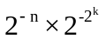 。
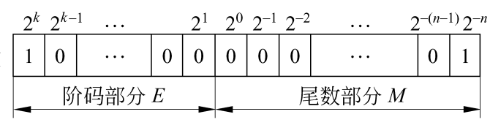
图2-1
4、图2-2为浮点数中 规格化 化最小正数的表示形式。（图中的阶码和位数均为补码，空白处描述数的规格化与否），计算该值为 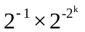 。
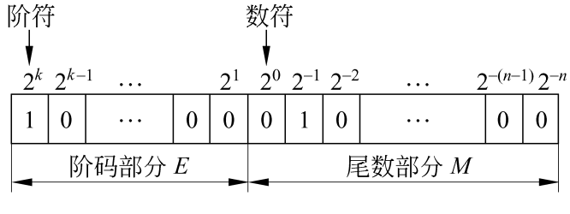
- 设流水线各段时间为Δt，完成 n 条指令在 m 段流水线上共需时间为
（m+n-1）Δt ，完成 n 条指令在等效的非流水线上共需 mnΔt 。

四、简答题（共4小题，每小题5分，共20分）
1、根据下图，写出指令的取指周期的微操作序列。（5分）
答：
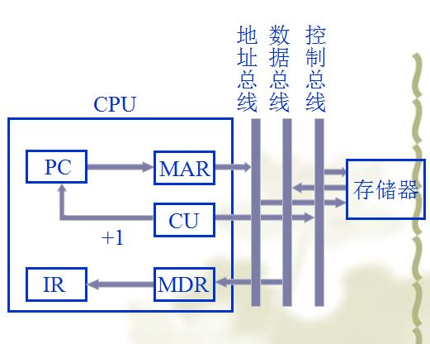
PC —> MAR—>地址线
1 —>R
M ( MAR ) —>MDR
MDR—>IR
OP（IR）—>CU
( PC ) + 1—>PC

2. 根据下图，简述CPU对主存储器的读操作和写操作的过程，地址和数据的传输方向。（5分）
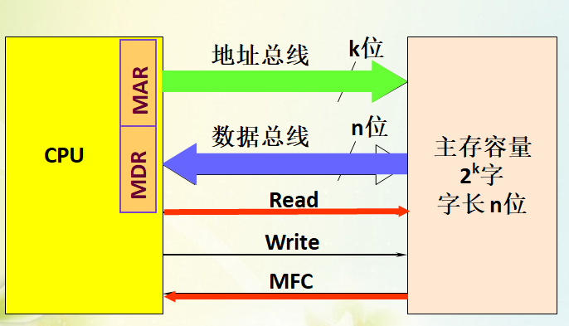

答： 读操作是指从CPU送来的地址所指定的存储单元中取出信息，再送给CPU，其操作过程是：
地址→MAR→AB CPU将地址信号送至地址总线
Read CPU发读命令
Wait for MFC 等待存储器工作完成信号
((MAR))→DB→MDR 读出信息经数据总线送至CPU
写操作是指将要写入的信息存入CPU所指定的存储单元中，其操作过程是：
地址→MAR→AB CPU将地址信号送至地址总线
数据→MDR→DB CPU将要写入的数据送至数据总线
Write CPU发写命令
Wait for MFC 等待存储器工作完成信号

3、简述程序计数器（PC）的主要功能，PC是怎么样控制程序的执行顺序的（5分）。
答： 程序计数器用来存放正在执行的指令地址或接着要执行的下条指令地址。
对于顺序执行的情况，PC的内容应不断地增量（加“1”），以控制指令的顺序执行。
在遇到需要改变程序执行顺序的情况时，将转移的目标地址送往PC，即可实现程序的转移。
4、在一个盘组中，各记录面上相同编号（位置）的诸磁道构成一个圆柱面。例如，某驱动器有4片8面，则8个0号磁道构成0号圆柱面，8个1号磁道构成1号圆柱面，……。硬盘的圆柱面数等于一个记录面上的磁道数，圆柱面号即对应的磁道号。
如果某文件长度超过一个磁道的容量，应将它记录在同一存储面上还是记录在同一圆柱面上？ 为什么？（5分）
答： 引入圆柱面的概念是为了提高硬盘的存储速度。当主机要存入一个较长的文件时，若一条磁道存不完，就需要存放在几条磁道上。
这时主机应选择位于同一记录面上的几条磁道？还是选择同一圆柱面上的几条磁道呢？
很明显，选择同一圆柱面上的磁道，则各记录面的磁头可同时定位，换道的时间仅是磁头选择电路的译码时间。
所以在存入文件时，应首先将一个文件尽可能地存放在同一圆柱面中。

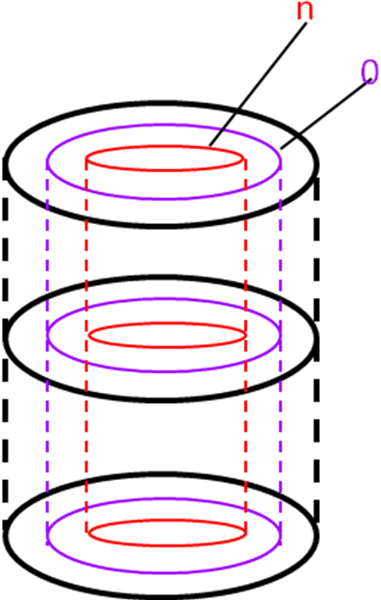

五、计算题 （共3大题，共30分）
1、设有一个盘面直径为18 in的磁盘组，有20个记录面，每面有5in的区域用于记录信息，记录密度为100道/in（TPI）和1000b/in（bpi），转速为2400 r/min，道间移动时间为0.2ms，试计算：
（1）该盘组的容量（3分）；
（2）数据的平均存取时间数据传送率（3分）；
（3）数据传送率（4分）。
解：（1） 每一记录面的磁道数N为
N＝5 in/面×100道/in＝500道/面
最内圈磁道的周长为
L=×(18-2×5)in=25.12 in
（2）以最内圈磁道的周长当作每条磁道的长度，故该盘组的存储容量（非格式化容量）为：C=1000b/in×25.12in/道×500道/面×20面=251.2×106 b=31.4×106 B
磁盘旋转一圈的时间为
t=1/2400(r/min)×60s/min=0.025s=25ms
（3）数据传送率为
Dr=每一道的容量/旋转一圈的时间
=25120/25=1004.8b/ms=1.0048×106b/s =0.1256×106 B/s ≈ 0.1256 MB/s
平均存取时间为
Ta ≈[(0+0.2*499)/2+(0+25)/2]ms≈60 ms

2、（该题10分）已知：X= -7.125，Y=9.625
（1）将X、Y分别转换成二进制浮点数（阶码和尾数均用补码表示，其中阶码占4位，尾数占8位，各包含一位符号位）。（4分）
（2）用变形补码（双符号位补码），求X-Y=？（舍入采用恒舍法，结果用二进制和十进制两种方法表示。）（6分）
解：
（1）、X=-7.125=-111.001=-0.111001×2³, [X]_{浮}=1.0001110×2⁰⁰¹¹
Y=9.625=1001.101=0.1001101×2⁴, [Y]_{浮}=0.1001101×2⁰¹⁰⁰
[-Y]_{浮}=1.0110011×2⁰¹⁰⁰
(2)、[ΔE]_{移}=[Ex]_{移}- [Ey]_{补}=0011-0100=-1
即ΔE=-1，则x向y的阶码看齐，x的尾数右移1位，阶码加1；则：
[X]_{浮}=0100，1. 1000111
尾数相减，采用双符号位：
[M_{x}]_{补} | 1 | 1 | . | 1 | 0 | 0 | 0 | 1 | 1 | 1
+[-M_{y}]_{补} | 1 | 1 | . | 0 | 1 | 1 | 0 | 0 | 1 | 1
 | 1 | 0 | . | 1 | 1 | 1 | 1 | 0 | 1 | 0
(M_{x}-M_{y})_{补}=10.1111010
规格化
尾数运算结果溢出，需要右移一位进行规格化操作，即：
（X－Y）_{浮}＝2⁰¹⁰¹×11.0111101

X－Y＝（-0.1000011）×2⁰¹⁰¹= -10000.11= -16.75

3、（该题10分）现有128K×16 的存储芯片，若用它组成容量为1M×32的存储器 。
试求 ：
（1） 实现该存储器所需的芯片数量 ？（2分）
（2） 若将这些芯片分装在若干块板上 ， 每块板的容量为256K×32 ，该存储器所需的地址线总位数中，几位用于选板 ？几位用于选片 ？几位用作片内地址？（6分）
（3） 画出一块板内各芯片的连接逻辑图 。（2分）
解：
（1）、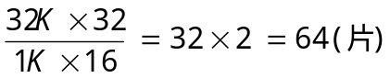共需要64片芯片；
（2）、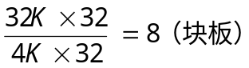，所以需要3根（位）地址线进行选板；
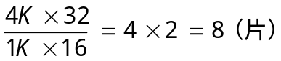，所以需要2（对应乘号前的4）根（位）用于板内选片（片选信号）；
每个芯片为1K× 16，所以需要10根（位）用于片内寻址；
所以总共需要3+2+10=15条（位）地址线（地址线位数为15）。其中3位（A₁₄-A₁₂）用于选板，2位（A₁₁—A₁₀）用于板内选片，剩下10位（A₉—A₀）用于片内寻址。
图（略）4行2列

